**Práctico procesado de productos MODIS**

1. En <https://reverb.echo.nasa.gov/> realizar la búsqueda del producto de temperatura de superficie diaria de MODIS/Aqua (MYD11A1) y de reflectancias de superficie (MYD09GA).
2. Reproyectar el producto de LST a coordenadas geográficas Lat/Long. mediante la extensión del ENVI *Modis conversión tool kit* y remuestrearla (*Basic tools/resize data*) a 500m (tamaño del pixel 0.004189 degrees).
3. Reproyectar el producto de reflectancias a coordenadas geográficas Lat/Long. Calcular el Enhanced Vegetation Index(EVI) a partir del producto de reflectancias:



IRc:b2; rojo: b1, azul: b3. G es un factor de ganancia (Gain, en inglés), C1 y C2 son coeficientes de peso del uso de la banda azul en la corrección del efecto del aerosol en la banda roja y L es un factor de ajuste del efecto suelo.G=2.5, C1=6, C2=7.5 y L=1.

1. Realizar un mosaico de la región de los dos productos y un recorte con las siguientes coordenadas:

Lat: -31; 46; 13.8

Long: -68; 13; 41.79

Lat: -39° 55’ 48.95’’

Long: -51° 30’ 54.01’’

1. Realizar el diagrama de dispersión EVI/LST (LST en eje Y y EVI en X) y definir límites extremos de humedad y de suelo. Calcular el índice de estrés Temperature Vegetation Dryness Index (TVDI):



donde donde *Ts* es la temperatura (K) observada para un píxel dado; *Tsmin* es la mínima temperatura de superficie en el triángulo y define el límite húmedo;  es la máxima temperatura observada para un valor dado de EVI y *a* y *b* son parámetros de superficie propios de la imagen que definen el límite seco como una relación lineal entre los datos (Figura 1). Dicho índice asume un valor de 1 en el límite seco (limitada disponibilidad de agua) y 0 en el límite húmedo (sin limitaciones de humedad).

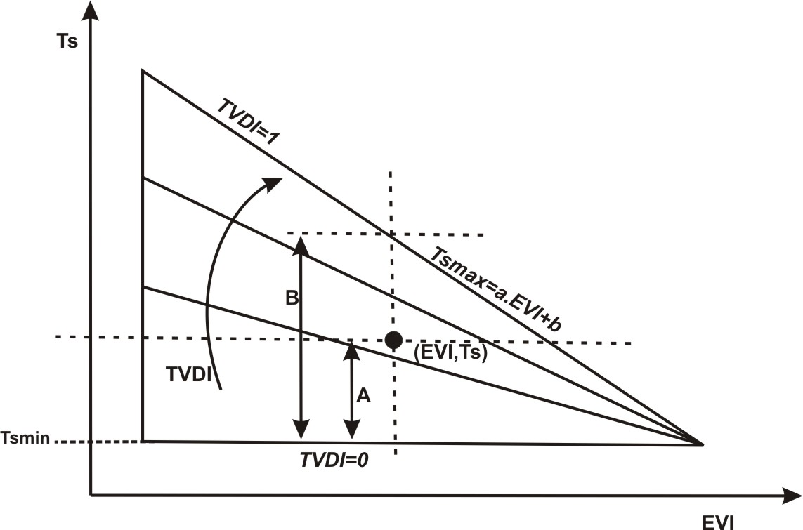

Figura 1. Esquema conceptual del TVDI.